Минобрнауки России

Федеральное государственное бюджетное образовательное

учреждение высшего образования

**НИЖЕГОРОДСКИЙ ГОСУДАРСТВЕННЫЙ ТЕХНИЧЕСКИЙ УНИВЕРСИТЕТ**

**ИМ. Р.Е. АЛЕКСЕЕВА**

ИНСТИТУТ РАДИОЭЛЕКТРОНИКИ И ИНФОРМАЦИОННЫХ ТЕХНОЛОГИЙ

|  |  |  |
| --- | --- | --- |
|  |  |  |

Курс “Сети и телекоммуникации”

**Отчет по лабораторной работе №4**

Выполнил: студент группы 18 В-2

Таликов А.Ю.

Проверил: Гай В.Е.

Нижний Новгород 2020

**Задание на работу:**

1. Создать сеть в Core, состоящую из двух компьютеров.

2. Запустить UDP сервер на одном из компьютеров. Подключиться к UDP серверу с помощью TCP клиента. Объяснить полученные пакеты в WireShark

3. Запустить TCP клиент, сервер, передать данные, затем прервать соединение (Ctrl + C) на стороне сервера. Объяснить полученные пакеты в WireShark

4. Запустить TCP клиент, сервер, передать данные, затем прервать соединение (Ctrl + C) на стороне клиента. Объяснить полученные пакеты в WireShark

5. Запустить UDP сервер на одном из компьютеров. Подключиться к UDP серверу с помощью UDP клиента. Передать данные. Объяснить полученные пакеты в WireShark

**Доказательства работы:**

1. Создаем сеть в Core, состоящую из двух компьютеров:

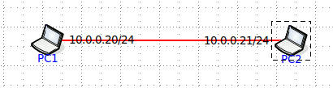

1. Запускаем UDP сервер на одном из компьютеров. Подключаемся к UDP серверу с помощью TCP клиента:

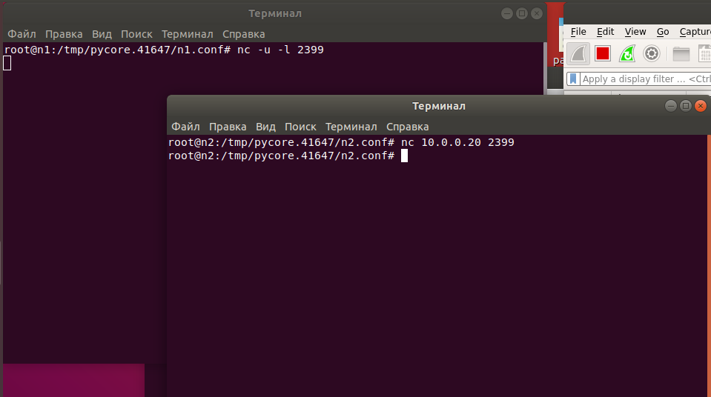

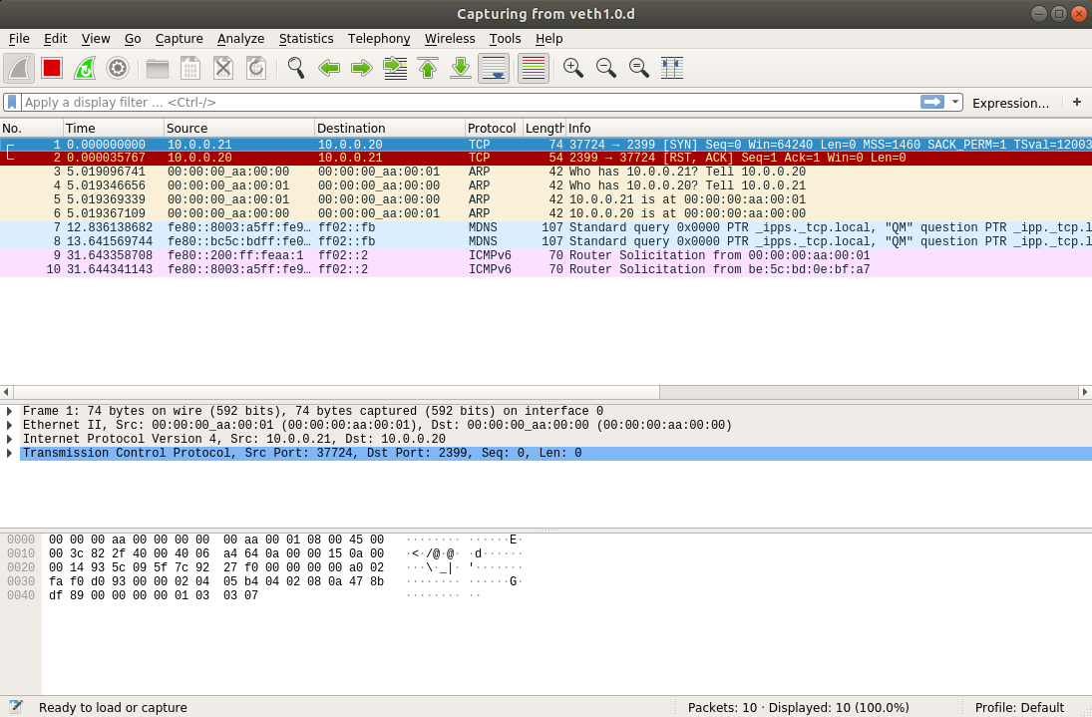

1. Запускаем TCP клиент, сервер, передаем данные. Затем прерываем соединение (Ctrl + C) на стороне сервера:

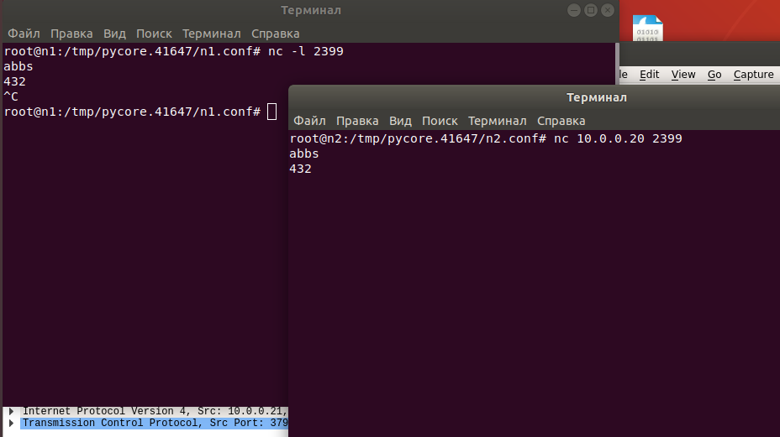

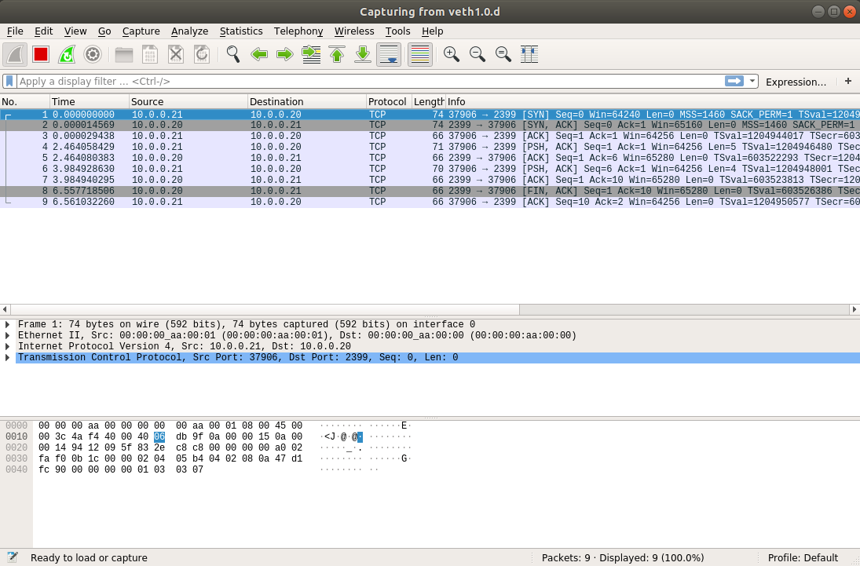

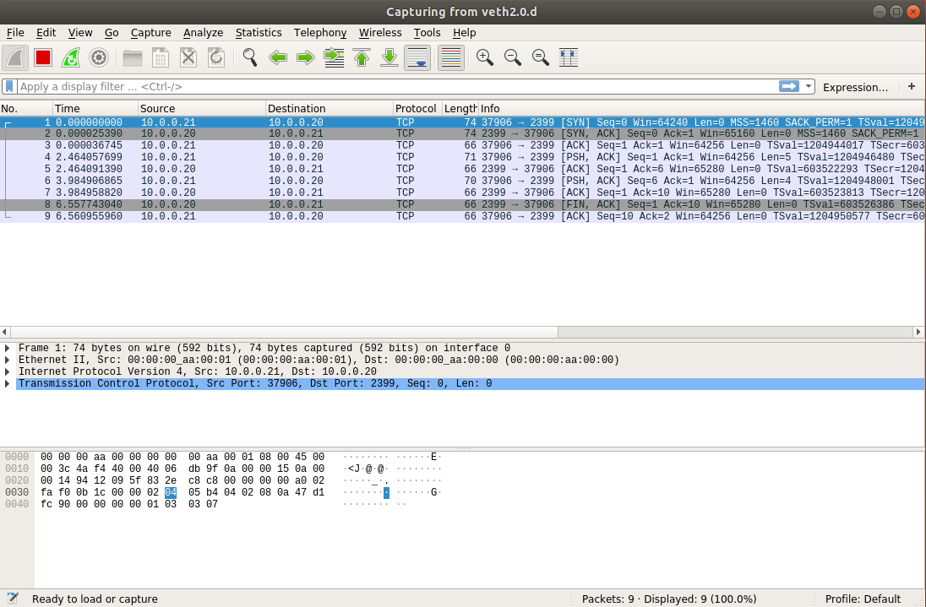

1. Запускаем TCP клиент, сервер, передаем данные. Затем прерываем соединение (Ctrl + C) на стороне клиента:

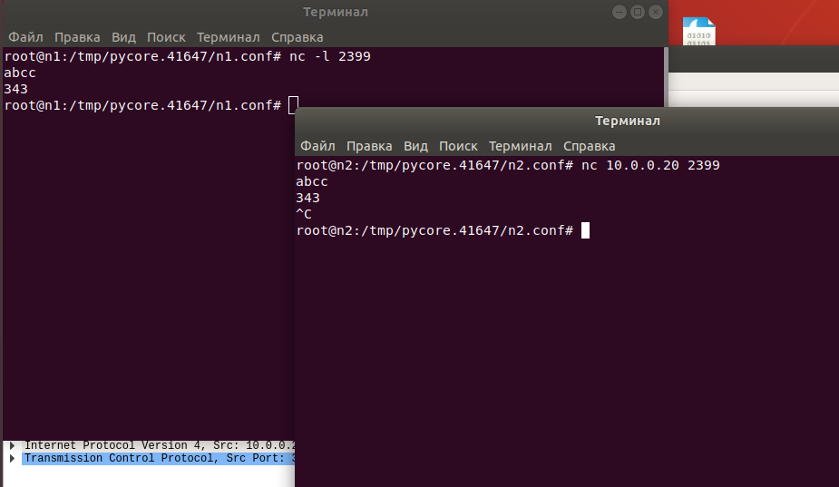

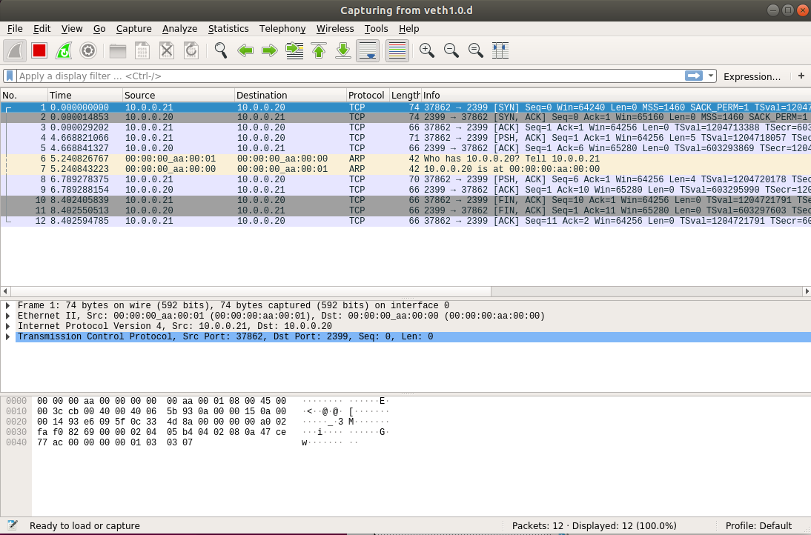

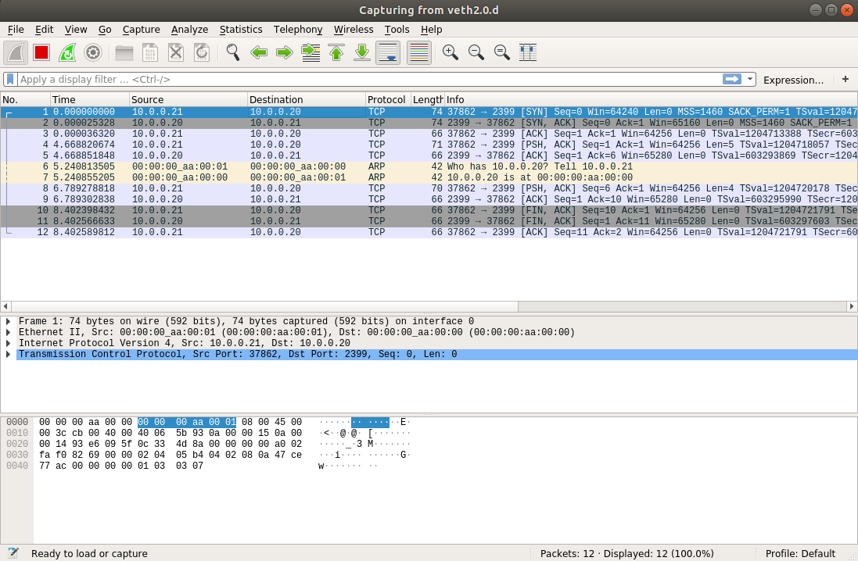

1. Запускаем UDP сервер на одном из компьютеров. Подключаемся к UDP серверу с помощью UDP клиента. Передаем данные.

